Kết hợp và sử dụng command Line Interface để xử lý bài toán binding,group

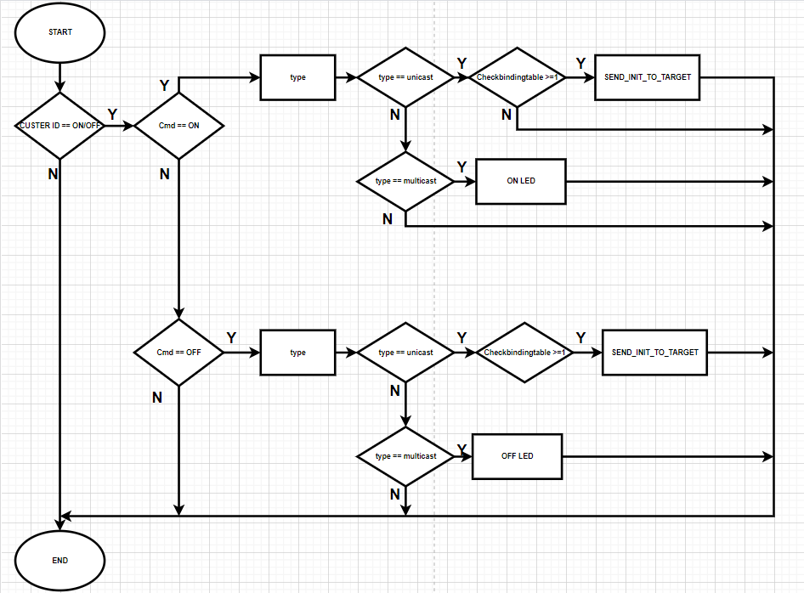

1. **Tổng quan :**

Thông qua dự án số hai này, chúng ta sẽ sử dụng CLI để thực hành xây dựng mô hình mạng Zigbee. Cụ thể, chúng ta sẽ được học các chức năng tạo mạng, gia nhập mạng, điều khiển các thiết bị trong mạng, và cấu hình Binding, Groups cho thiết bị. Ngoài ra, các bạn có thể sử dụng CLI để thực nghiệm các tính năng của Zigbee đã được tôi cung cấp.

1. **Xây dựng:**

Xây dựng một hệ thống Zigbee bao gồm: 01 Zigbee Co-ordinator, 02 thiết bị thuộc type HA On/Off Light - 1 endpoint: xử lý on/off.

Hãy sử dụng CLI để đáp ứng các yêu cầu sau:

**a) Join a network**

* + Tạo mạng, gia nhập mạng giữa 2 thiết bị.
  + Điều khiển On/Off thiết bị từ ZC với: ON: Led 1 sáng Green, OFF: Led 1 tắt.

**b) Binding**

* + Cấu hình binding thiết bị 1 & 2 ( lựa chọn 1 trong 2 thiết bị làm Initiator).
  + ZC sẽ điều khiển thiết bị Initiator. Initiator sẽ xử lý bản tin để gửi cho Target.

**c) Group**

* + Cấu hình group cho thiết bị 1 & 2.
  + ZC sẽ sử dụng multicast để gửi bản tin điều khiển, các thiết bị trong group sẽ phải nhận & xử lý các bản tin giống nhau.

**Tại sao cần làm dự án này? Các bạn sẽ học được gì?**

 Mục tiêu giúp các bạn hiểu được các vấn đề sau:

* 1. Hiểu và vận dụng Command Line Interface (CLI) vào các bài toán thực tế.
  2. Hiểu cách thức sử dụng của Binding, Groups, Scenes.

**3.Thực hiện:**

**3.1 Khởi tạo thiết bị coordinator**

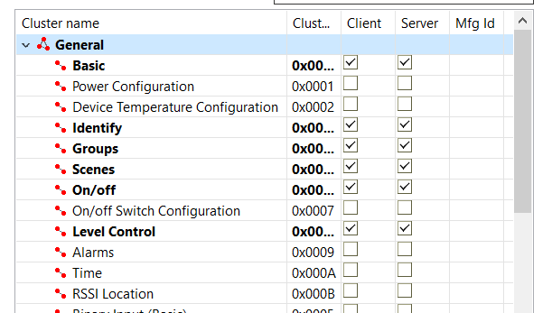 tab cluster: khởi tạo 1 endpoint với những cluster của client cần dùng

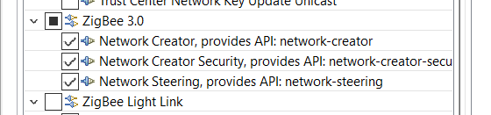

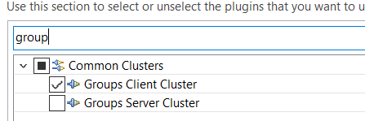

Tab plugin:Tick vào phần khởi tạo mạng và client cluster

**3.2 Khởi tạo thiết bị initiator:**

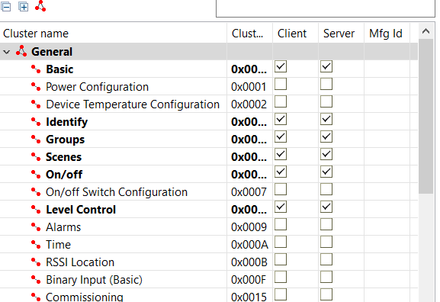

Tab cluster:tick vào những cluster mà thiết bị cần nhận được lệnh điều khiển

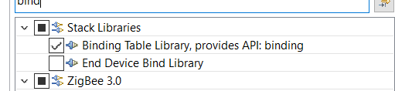

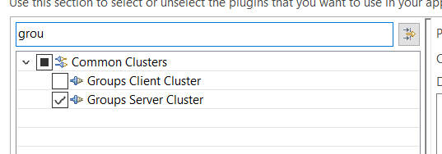

Tab plugin: Tick vào phần binding table và group sever để thực hiện quá trình binding và gia nhập group

**3.3 Khởi tạo thiết bị target**:

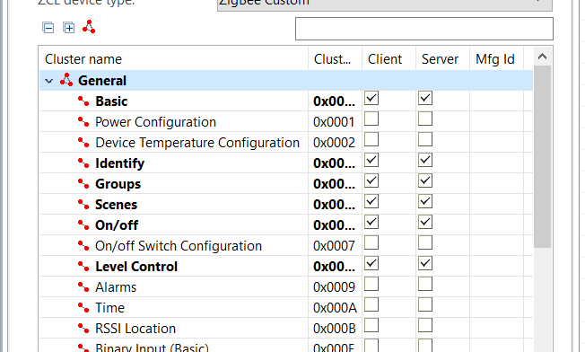

Tạo 1 endpoint với các cluster cần được điều khiển

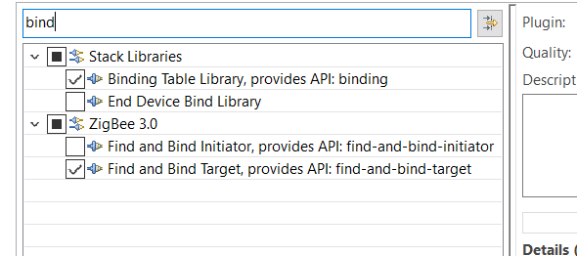

Tab plugin:Tick vào binding table library và find and bind target để cho phép thiết bị tìm kiếm initiator

**3.Hàm sử dụng:**

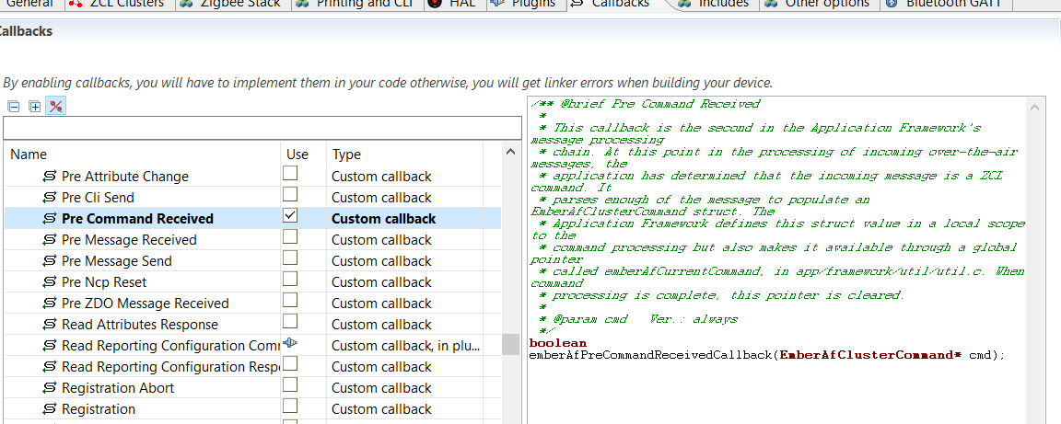

Với đề bài là sử lý bản tin nhận về ta dùng hàm emberAfPreCommandReceivedCallback();

Được tick trong tab callback.

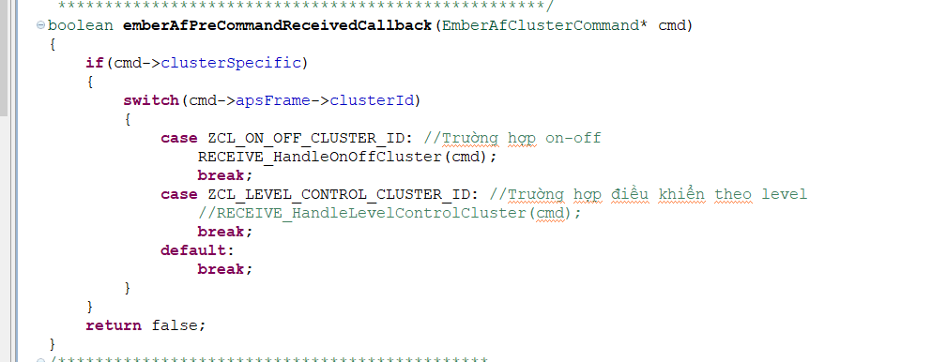

Trong đề bài cần giải quyết,chúng ta chỉ cần xét trường hợp gửi và nhận bản tin on-off vì thế ta cần chỉ cần chú ý tới hàm RECEIVE_HandleOnOffCluster(cmd);

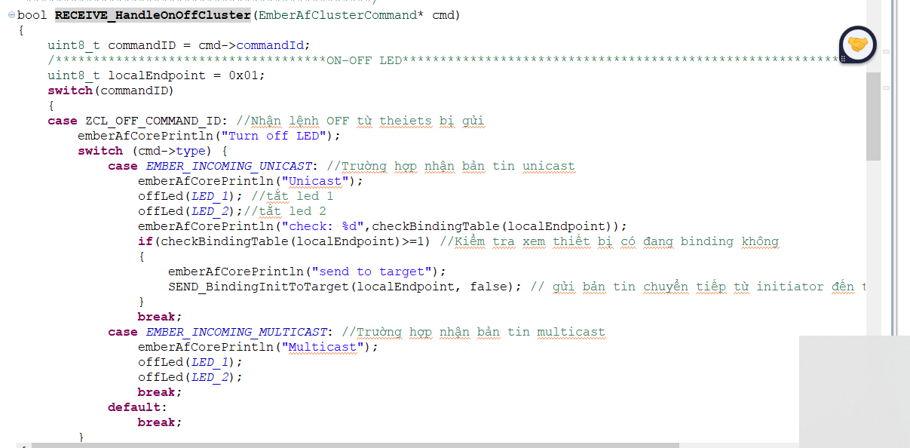

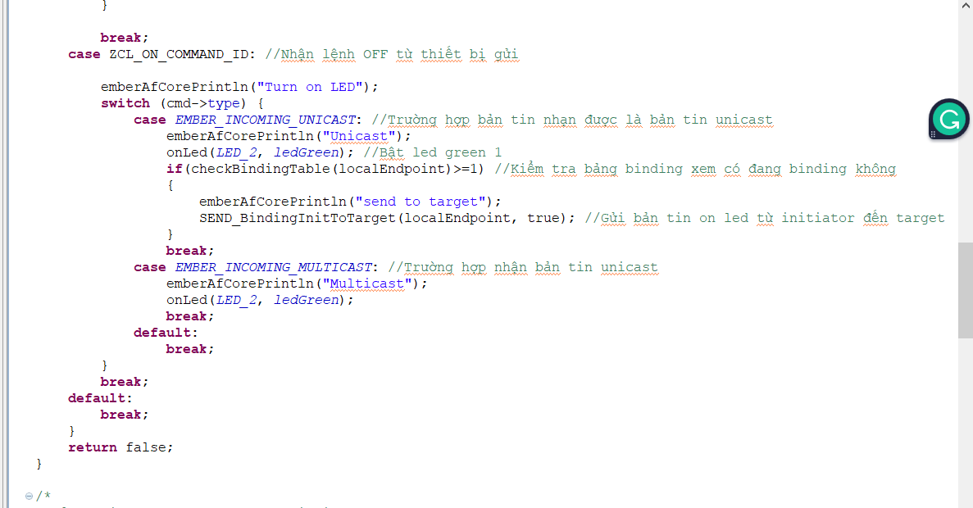

**TH1**:

Xét bản tin nhận về là UniCast,lệnh điều khiển nhận được từ coordinator

-Đã Binding

Nếu thiết bị là initiator sẽ điều khiển led tương ứng và cùng với đó sẽ chuyển tiếp bản tin nhận được tới thiết bị target và thiết bị target cũng sẽ thực hiện lệnh tương tự.

-Chưa Binding

Bản tin nhận được từ 2 thiết bị riêng biệt sẽ thực thi lệnh gửi tới từ coordinator cho từng module của chúng

**TH2:**

Bản tin nhận được là Multicast,đây là bản tin nhận được khi các thiết bị đã trong cùng 1 group và các thiết bị nhận được khi coordinator gửi bản tin điều khiển đến 1 group nào đó

**4.Kết quả:**

* Tạo mạng, gia nhập mạng giữa hai thiết bị.

plugin network-creator form 1 0xABCD 10 15

plugin network-creator form [useCentralizedSecurity:1] [panId:2] [radioTxPower:1] [channel:1]

Ở câu lệnh CLI này, các bạn có thể hiểu được phần mô tả đó chính là khởi tạo một mạng Zigbee, với 04 arguments được sử dụng lần lượt là:

- useCentralizedSecurity - BOOLEAN: đây là 1 argument dạng Boolean (0,1), Nếu biến này đặt bằng 1, ZC sẽ tạo ra mạng Zigbee Centralized Network, nếu không, nó sẽ tạo ra mạng distributed network.

- panID - INT16U: đây là 1 argument dạng unsigned int 16-bits, cung cấp giá trị PANID cho mạng Zigbee khởi tạo.

- radioTxPower - INT8S: đây là 1 argument dạng signed int 8-bits, cung cấp giá trị công suất phát của radio.

- channel - INT8U: đây là 1 argument dạng unsigned int 8-bits, cung cấp kênh tần hoạt động của mạng Zigbee khởi tạo.

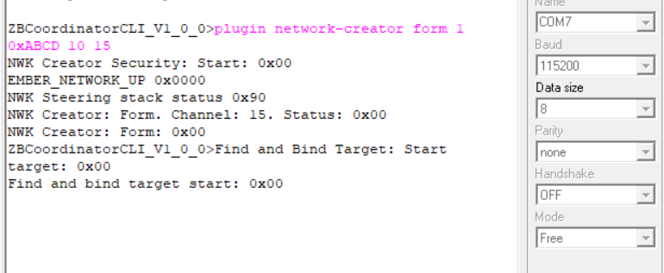

* Mở gia nhập mạng Zigbee trên Zigbee Coordinator thông qua CLI plugin

network-creator-security open-network

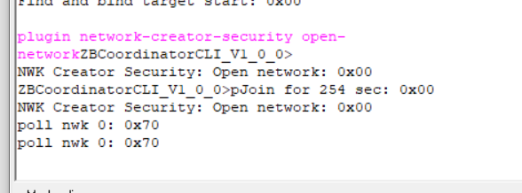

Sử dụng câu lệnh tham gia vào mạng cho 2 thiết bị

plugin network-steering start [options:1]

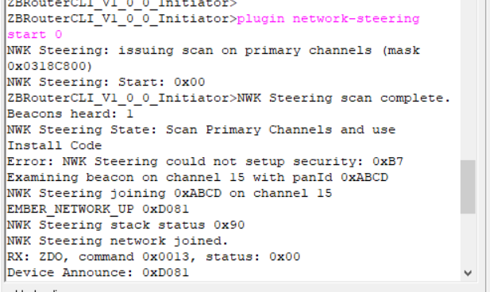

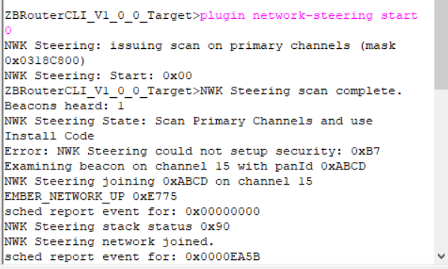

Thông báo thiết bị đã gia nhập mạng thành công.

Kiểm tra các node tồn tại trong mạng ta dùng lệnh: plugin address-table print

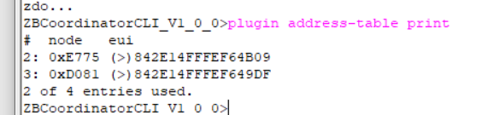

Tồn tại 2 node mạng

**Điều khiển On/Off thiết bị từ ZC**

Sử dụng câu lệnh:

zcl on-off on để điều khiển led on và zcl on-off off để điều khiển off led

send [id:2] [src-endpoint:1] [dst-endpoint:1]

* Send a pre-buffered message from a given endpoint to an endpoint on a device with a given short address.
  + id - INT16U - short id of the device to send the message to
  + src-endpoint - INT8U - The endpoint to send the message from
  + dst-endpoint - INT8U - The endpoint to send the message to

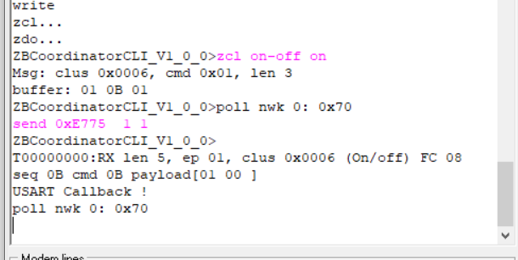

Gửi lệnh on đến thiết bị 1 với node id 0xE776 với src end point là 1 và dst endpoint là 1 khi đó ta thấy led trên thiết bị 1 sáng

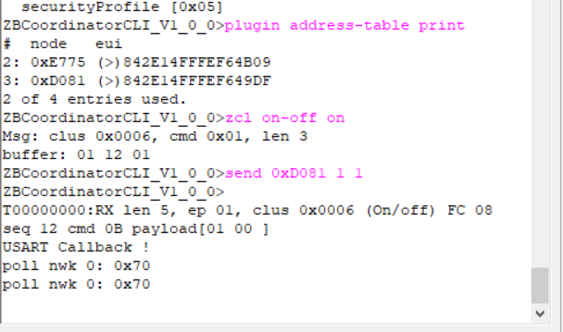

Gửi lệnh điều khiển led on tới thiết bị 2 với node id là 0xD081 khi đó ta thấy led trên thiết bị 2 sáng và tương tự khi nhận lệnh off thì led sẽ tắt

**Thực hiện binding 2 thiết bị.**

**Thiết bị target:** plugin find-and-bind target [endpoint:1]

Mở ra chế độ nhận identify của mình

**Thiết bị Initiator:** plugin find-and-bind initiator [endpoint:1]

Tìm kiếm các thiết bị target.

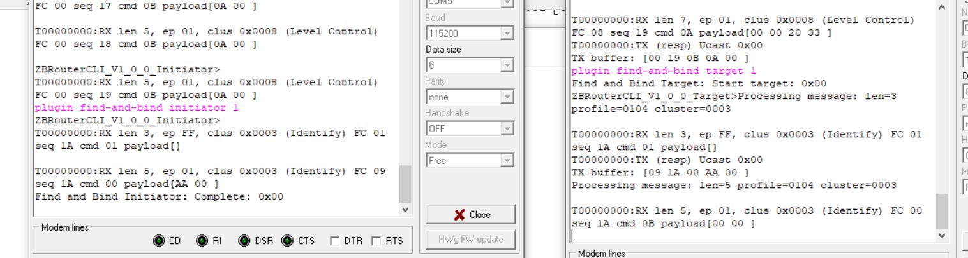

Thiết bị Initiator gửi bản tin broad cast có tên là Identify Request khi target nhận được bản tin trên thì nó sẽ phản hồi lại Init bản tin Identify Response

Ta thấy quá trình binding giữa 2 thiết bị đã hoàn tất và khi đó ta có thể kiểm tra bảng binding bằng câu lệnh: option binding-table print

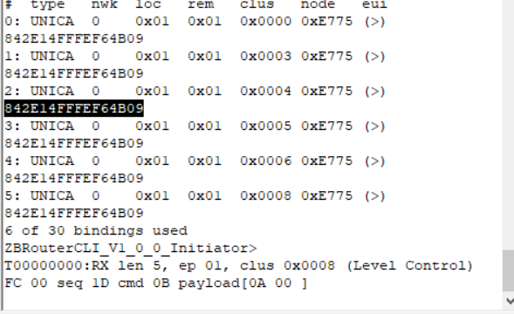

Ta có thể nhìn thấy ở đây giá trị panID,node ID của những cluster,endpoint tương ứng với những endpoint local.

* **thực hiện gửi On/off giữa Initiator và Target**
* **thay vì sử dụng câu lênh send thì ở binding chúng ta sử dụng bsend[endpoint].**

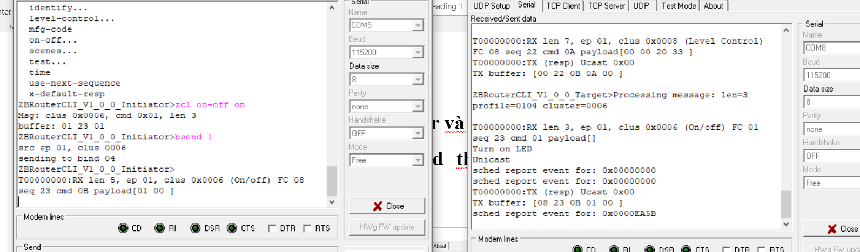

Khi nhận được lệnh điều khiển on từ thiết bị initiator ta thấy thiết bị target sẽ sáng đèn và tương tự sẽ tắt đèn khi nhận lệnh off

* **Thực hiện nhận lệnh on led tới thiết bị initiator khi đã binding giữa 2 thiết bị:**

**R**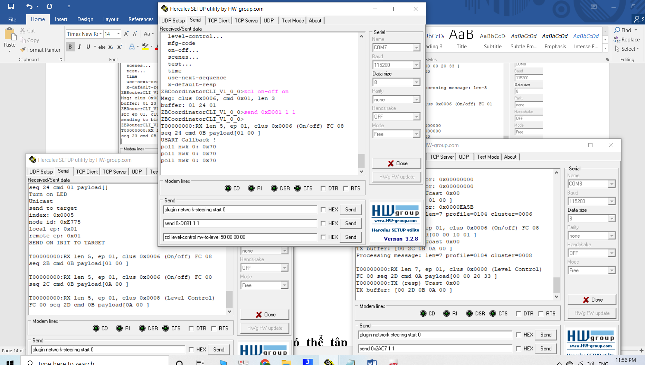

Ta thấy khi nhận lệnh on từ thiết bị coor gửi tới thiết bị initiator,thiết bị initiator sẽ điều khiển led có trên thiết bị và cùng với đó sẽ gửi lệnh điều khiển tới thiết bị target và ta thấy led trên cả 2 thiết bị đều sáng.

* **Group: các node mạng có thể tập hợp thành các nhóm riêng biệt. Multicast được sinh ra để ứng dụng cho Groups.**
* **Mỗi Group sẽ được định danh bằng Group ID: 16-bit.**
* **Khi cần điều khiển chúng ta chỉ cần gửi 1 lệnh dưới dạng Multicast kèm với định danh Group ID tương ứng.**

zcl groups add [groupId:2] [groupName:-1]

* Command description for AddGroup
  + groupId - INT16U
  + groupName - CHAR_STRING

send [nodeID][endpoint][groupID]

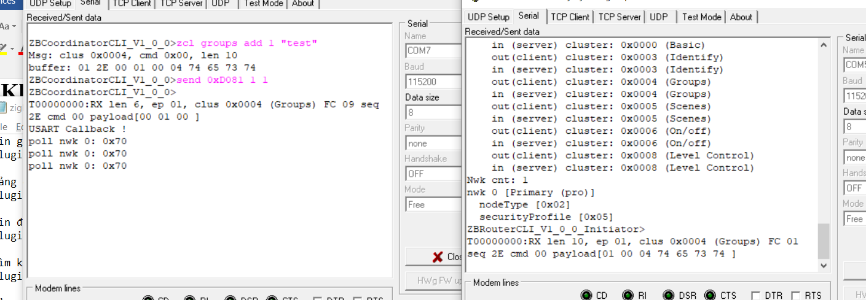

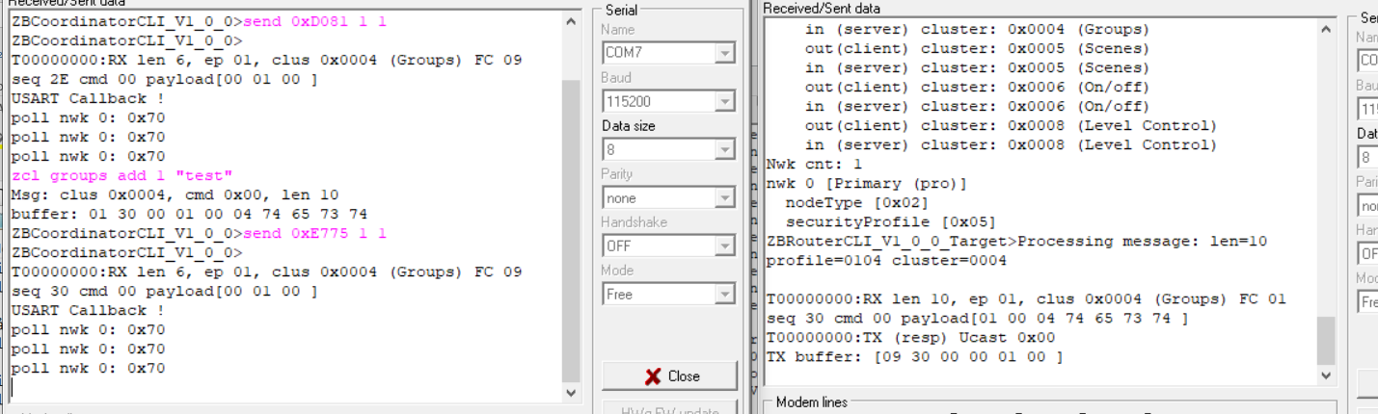

Ta dùng binding table để xem nodeid của group:

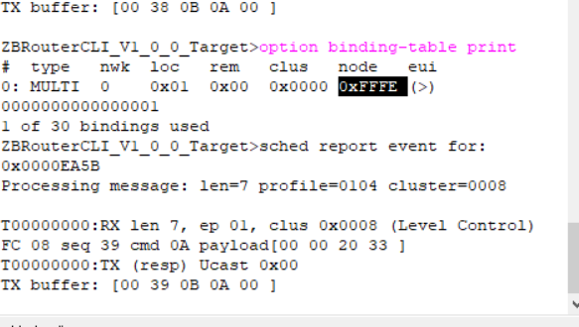

Chúng ta cũng có thể

Để gửi command On/Off đến cho group chúng ta sử dụng câu lệnh:

Zcl on-off on và zcl on-off off nhưng để gửi command đi chúng ta sẽ sử dụng câu lệnh send_multicast [groupId:2] [src-endpoint:1]

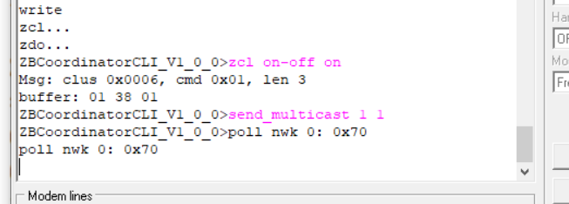

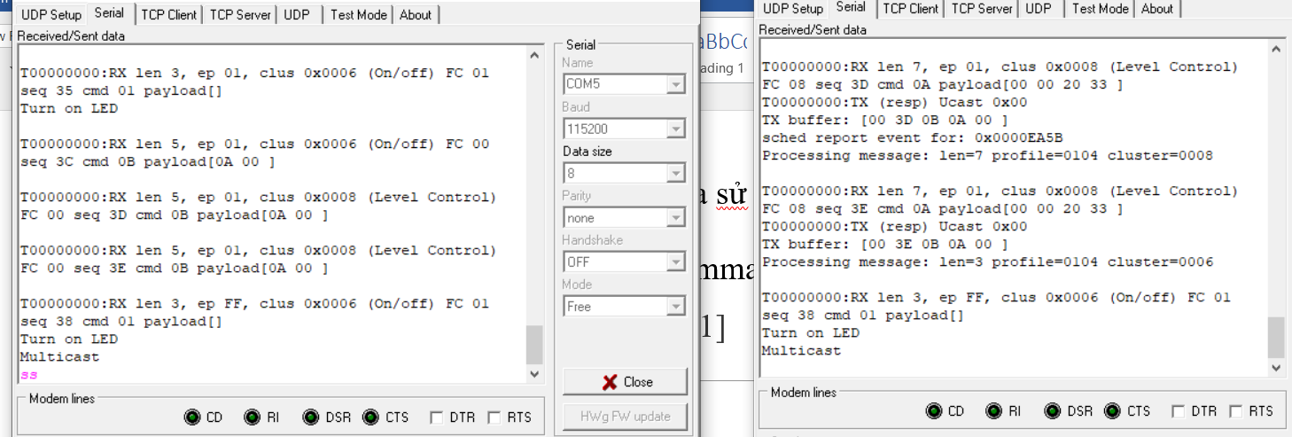

Khi nhận được bản tin multicast điều khiển on từ thiết bị coor ta thấy cả 2 led đều sáng .